ТОПОГРАФИЯ GaN ПРИ ПОСЛЕДОВАТЕЛЬНОМ ОБЛУЧЕНИИ МОЛЕКУЛЯРНЫМИ И АТОМАРНЫМИ ИОНАМИ

А.И. Титов1), К.В. Карабешкин1), А.В. Архипов1), А.И. Стручков1), В.А. Филатов1), П.А. Карасев2)

1)Политехнический ун-т Петра Великого, СПб, Россия

2)Академический ун-т им. Ж.И. Алферова, СПб, Россия

Известно, что ионное облучение GaN может приводить к формированию той или иной топографии поверхности. При этом наиболее яркое проявление такого формирования, а также образования ступени на границе с необлученной областью имеет место при облучении GaN молекулярными ионами PF4 /1/. В связи с этим нами были проведены измерения этих эффектов при последовательности ионной имплантации, когда одним из имплантируемых ионов являются молекулярные ионы PF4, а другим – атомарные ионы P. На рис.1 показаны АСМ изображения, полученные после таких облучений.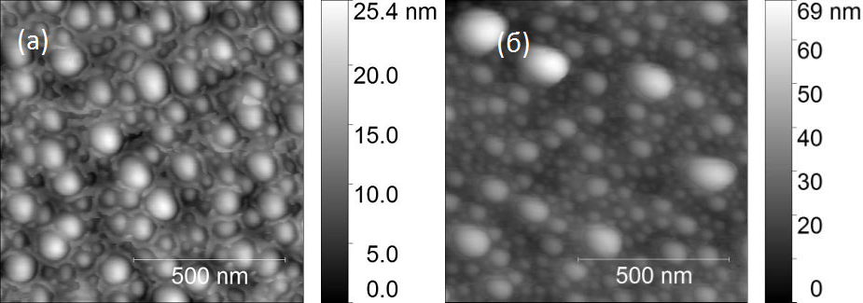

Рис.1 АСМ-изображения поверхности GaN, облученной ионами в порядке P 40 кэВ + PF4 140 кэВ (a) и PF4 140 кэВ + P 40 кэВ (б).

Показано, что результат существенным образом зависит от последовательности облучений.

Работа выполнена при поддержке РФФИ. Грант № 18‑08-01213.

ЛИТЕРАТУРА

1. A.I. Titov, P.A. Karaseov, K.V. Karabeshkin, V.S. Belyakov, A.V. Arkhipov, S.O. Kucheyev // Nucl. Instrum. Methods Phys. Res. B, 2013, **315**, p. 257-260.